**Uchwała Nr IV/29/2024**

**Rady Gminy Karnice**

**z dnia 29 lipca 2024 roku**

**w sprawie przystąpienia do sporządzenia planu ogólnego gminy Karnice.**

Na podstawie art. 18 ust. 2 pkt 5 ustawy z dnia 8 marca 1990 r. o samorządzie gminnym (Dz. U. z 2024 r., poz. 609 ze zm.) oraz art. 13i ust. 1 i 2 ustawy z dnia 27 marca 2003 r. o planowaniu i zagospodarowaniu przestrzennym (Dz. U. z 2023 r., poz. 977 ze zm.) Rada Gminy Karnice uchwala, co następuje:

**§ 1. 1.** Przystępuje się do sporządzenia planu ogólnego Gminy Karnice.

**2.** Plan ogólny obejmuje teren Gminy Karnice w jej granicach administracyjnych, zgodnie z załącznikiem graficznym do Uchwały.

**§ 2.** Wykonanie niniejszej uchwały powierza się Wójtowi Gminy Karnice.

**§ 3.** Uchwała wchodzi w życie z dniem podjęcia.

|  |  |
| --- | --- |
|  | Przewodniczący Rady Gminy Karnice   **Stanisław Wolski** |

**UZASADNIENIE**

Zgodnie z art. 18 ust. 2 pkt 5 ustawy z dnia 8 marca 1990 r. o samorządzie gminnym (Dz. U. z 2024 r., poz. 609 ze zm.) oraz art. 13i ust. 1 i 2 ustawy z dnia 27 marca 2003 r. o planowaniu i zagospodarowaniu przestrzennym (Dz. U. z 2023 r., poz. 977 ze zm.) do zadań samorządu gminnego należy w szczególności stanowienie aktów prawa miejscowego regulujących zasady kształtowania polityki przestrzennej oraz przeznaczenia terenu, rozmieszczenia inwestycji celu publicznego oraz określania sposobów zagospodarowania i warunków zabudowy terenu.

W dniu 24 września 2023 r. weszła w życie ustawa z dnia 7 lipca 2023 r. o zmianie ustawy o planowaniu i zagospodarowaniu przestrzennym oraz niektórych innych ustaw (Dz. U. z 2023 r., poz. 1688), która to wprowadziła wiele istotnych zmian, a w szczególności obowiązek uchwalenia przez gminy, nowego narzędzia planistycznego jakim jest plan ogólny,

Plan ogólny zakłada podział gminy na strefy planistyczne z określeniem katalogu dopuszczalnych funkcji, maksymalnej intensywności zabudowy, wysokości oraz udziału powierzchni biologicznie czynnej. Wyznacza również obszary uzupełnienia zabudowy, na których będzie możliwe wydawanie decyzji o warunkach zabudowy i zagospodarowania terenu. Tym samym wskazując zapotrzebowanie na m.in. nową zabudowę mieszkaniową na terenie gminy. Zgodnie z nowelizacją ustawy o planowaniu i zagospodarowaniu przestrzennym, obecnie obowiązujące studium uwarunkowań i kierunków zagospodarowania przestrzennego gminy Karnice obowiązywać będzie do momentu wejścia w życie planu ogólnego, jednak nie dłużej niż do 31 grudnia 2025 r. Jeżeli w ww. wskazanym terminie nie zostanie przyjęty przedmiotowy dokument planistyczny, spowoduje to brak możliwości wydawania decyzji o warunkach zabudowy.

Podsumowując powyższe, zasadne jest przystąpienie do opracowania planu ogólnego   
dla terenu Gminy Karnice.

Załącznik do Uchwały Nr IV/29/2024 Rady Gminy Karnice z dnia 29 lipca 2024 roku

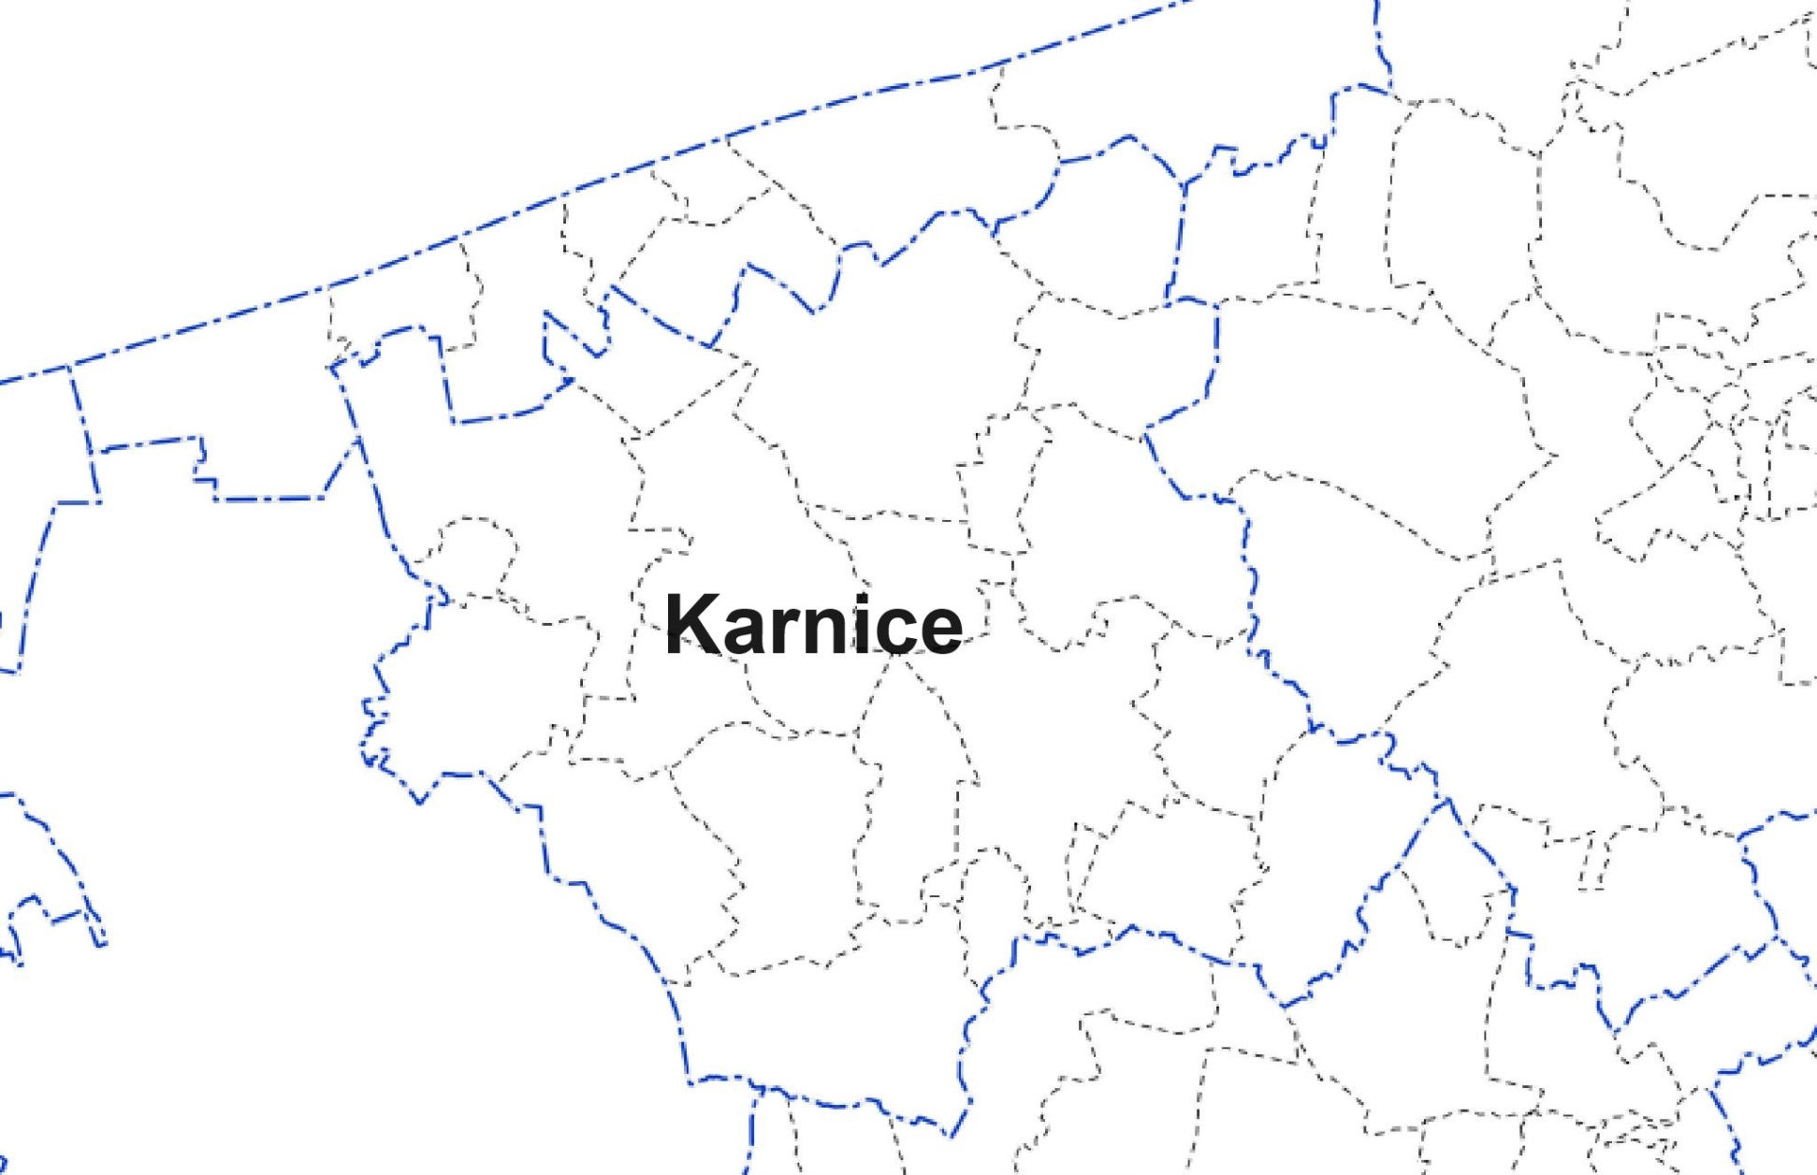

Skala 1:100 000

­·­·- granice terenu gminy.